«Развитие креативного мышления средствами музыкального искусства»
Учитель: Узерина С.В.

«Учение через удивление»

Само слово «Интерактив» переводится как взаимодействие. То есть взаимодействие педагога с обучающимися, обучающихся с педагогом и друг с другом. А интерактивная технология – это совокупность методов, средств обучения на основе интеграции информационных и педагогических технологий.
Интерактивные методы способствуют формированию активной, самостоятельной позиции детей, развивают исследовательские, рефлексивные и оценочные умения.
В настоящее время понятие «интерактивные технологии» наполнилось новым смыслом. Это не просто процесс взаимодействия преподавателя и обучающегося – это новая ступень организации учебного процесса, неотъемлемым элементом которого выступают специальные интерактивные доски, приставки, проекторы, и т.д. Сегодня от школьников требуется еще и умение сразу же применять полученные знания и навыки на практике, а также создавать что-то новое на базе полученной информации. Этих целей практически невозможно достигнуть без использования методов обучения, которые делали бы учеников не пассивными слушателями, а активными участниками обучающего процесса. Именно такая возможность появилась с использованием современных интерактивных технологий обучения.
Однако, применение ИКТ в образовании не приведет к желаемому эффекту, если в основе применения средств ИКТ на уроке не лежат педагогические технологии.

Также разнообразить и во многом изменить уже существующие формы организации учебного процесса мне помогает использование в работе новых средств обучения. В частности применение в учебном процессе интерактивных презентаций, которые в свою очередь уже «приелись» нашим студентам. Но, не только используя презентации, видео-уроки, электронные книги можно говорить о применении на своих уроках интерактивных технологий. Давайте рассмотрим какие бывают онлайн-сервисы, т. к. использование Web-cервисов в образовательном процессе - это сегодня насущная необходимость для преподавателей, которые стремятся оптимизировать процесс обучения, сделать его более эффективным и мотивированным для обучения. Все мы используем в своей работе инфоурок, дрофа, фоксворд, но это далеко не все сервисы.
Web-cервисы представляющие интерес для образовательной деятельности следующие:
-облачные хранилища;
-конструкторы для создания личных сайтов преподавателей;
-социальные сети и сообщества;
-сервисы для создания тестов, карт, плакатов, схем, кроссвордов и др.;
-сервисы в помощь онлайн-репетитору;
-сервисы для бесплатного и платного дистанционного образования.
Использование интернет – сервисов, позволяет разнообразить дидактические материалы для сетевой учебной деятельности с акцентом на интерактивные формы.

Интерактивные онлайн ресурсы, используемые в моей работе для организации образовательного процесса.

Сервисы Google- Бесплатный онлайн-офис, включающий в себя текстовый, табличный процессор и сервис для создания презентаций, а также интернет-сервис облачного хранения файлов с функциями файлообмена. Корпорация Google разрабатывает и предоставляет множество приложений и сервисов, доступ к которым возможен в окне любого браузера при наличии подключения к Интернету. Наиболее используемыми в образовательном сообществе, являются следующие сервисы Google:
- Google Docs – онлайновый офис,
- Gmail – бесплатная электронная почта,
- Google Forms –создание форм, анкет и тестов для опросов,
- YouTube – видеохостинг.

Работа с коллекцией ЦОР (цифровых образовательных ресурсов)
Федеральное хранилище Единой коллекции цифровых образовательных ресурсов (Коллекция) http://sc.edu.ru/ было создано в период 2005-2007 гг. в рамках проекта "Информатизация системы образования" (ИСО).
В настоящее время в Коллекции размещено более 111 000 цифровых образовательных ресурсов практически по всем предметам базисного учебного плана. В Коллекции представлены наборы цифровых ресурсов к большому количеству учебников, рекомендованных Минобрнауки РФ к использованию в школах России, инновационные учебно-методические разработки, разнообразные тематические и предметные коллекции, а также другие учебные, культурно-просветительские и познавательные материалы.
Для создания и разработки, необходимых вам дидактических материалов, можно привлечь обучающихся, предложив им для реализации мини-проекты по изготовлению дидактических материалов.

Другие онлайн-сервисы
-Для создания видеопрезентаций, клипов, фильмов (Prezi.com );
-Для создания плакатов, карт, диаграмм, схем, пособий (ThingLink, Cacoo, StoryMapJS);
-Для создания тестов, кроссвордов, игр (Мастер-Тест, Online Test Pad, LearningApps )
-Сервис по составлению расписания онлайн (http://schoodle.ru)
Сервисы Web 2.0
BrainFlips работа с карточками
FlashcardExchage создание и работа с онлайн карточками
Flashcard Machine создание онлайн-карточек для проведения викторин, занятий, тренингов
JeopardyLabs генерация онлайн викторин для занятий со школьниками
JigsawPlanet создание игр в виде пазлов
JigZone создание пазлов
LearningApps — создание интерактивных учебно-методических пособий по разным предметам
Study Stack онлайн сервис для создания различных материалов к урокам
Photograph Puzzle генерация пазлов
ProProfs создание дидактических материалов в игровой форме
PurpozeGames создаем игры по изображению
Wixie создание мультимедийных инсталляций, рисование, анимация. Учебные карточки, флеш-ролики и работа в классе
Zondle создаем дидактические игры по готовым шаблонам, создаем игры, пакеты по теме (текст, видео, фото, игра)
Фабрика кроссвордов — генератор кроссворда
Видеосервисы
«Youtube» http://ru.youtube.com/ (интерфейс: русский)
«Rutube» http://rutube.ru/ (интерфейс: русский)
«яндекс видео» http://video.yandex.ru/ (интерфейс: русский)
«мейл видео» http://video.mail.ru/ (интерфейс: русский)
Геосервисы
«Google maps» http://maps.google.com/ — (интерфейс: русский)
Тесты, опросники
99Polls создание опросов
Flisti — быстрое создание опросов
Google форма — организация быстрых опросов
QuizSnack-организация опросов
Simpoll -создание опросов, голосований и тестов
Usaura — создание тестов на основе графических изображений
Webanketa - создание анкет, тестов

Сервис LearningApps.org является приложением Web 2.0,
Особенности работы с сервисом LearningApps.org
- При работе с сервисом можно переключиться на русский язык в правом верхнем углу, щелкнув по флагу.
- Задания можно создавать и редактировать в режиме он-лайн, используя различные шаблоны
- Огромное количество типов задания.
- На сайте можно выбрать категорию: "Человек и окружающая среда", "История", "Искусство", «География". "Биология" и другие, а также "Все категории"
- Можно получить ссылку для отправки по электронной почте или код для встраивания в блог или сайт
Созданные материалы можно опубликовать на сайте (в интернете дается адрес), можно дать детям ссылку, где они могут работать.
- сервис бесплатный ;
Сервис интересен не только применением разных шаблонов, всевозможных типов интеллектуальных интерактивных заданий, но и тем, что помогает организовать работу коллектива обучающихся, выстроить индивидуальные траектории изучения учебных курсов, создать свой собственный банк учебных материалов. При желании любой преподаватель, имеющий самые минимальные навыки работы с ИКТ, может создать свой ресурс – небольшое упражнение для объяснения нового материала, для закрепления, тренинга, контроля. И сделать это на достаточно качественном уровне.

http://learningapps.org - сервис создания мультимедийных интерактивных приложений

Пример конструктора интерактивных упражнений на основе сервиса LearningApps.org. для совместной творческой деятельности обучающихся на уроках: поиска информации, совместного редактирования, мультимедийного творчества.

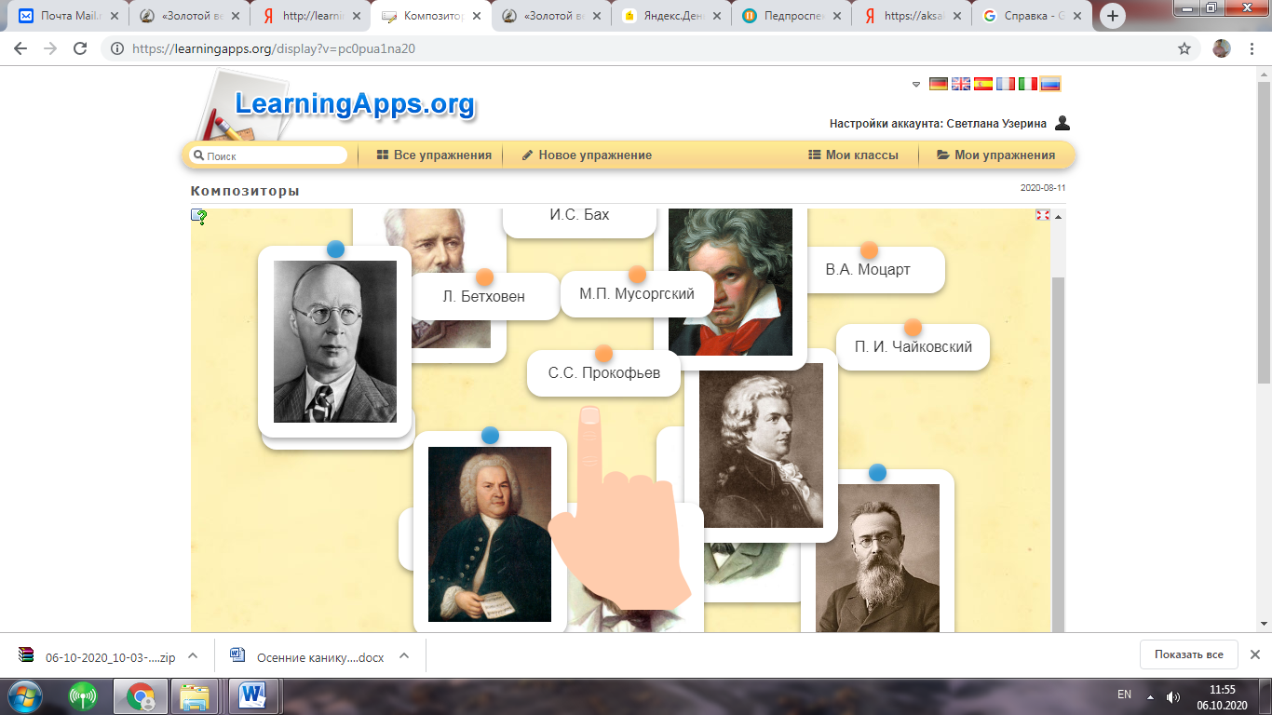

Инструкции по работе с сервисами
LearningApps -создание интерактивных учебно-методических пособий по разным предметам
BrainFlips работа с карточками
СlassTools множество инструментов
FlashcardExchage создание и работа с онлайн карточками
Flashcard Machine создание онлайн-карточек для проведения викторин, занятий, тренингов
JeopardyLabs генерация онлайн викторин для занятий со школьниками
JigsawPlanet создание игр в виде пазлов
JigZone создание пазлов
Study Stack онлайн сервис для создания различных материалов к урокам
Photograph Puzzle генерация пазлов
ProProfs создание дидактических материалов в игровой форме
PurpozeGames создаем игры по изображению(ям)
Puzzing генерация пазлов без регистрации
PuzzleCreation русскоязычный сервис для генерации пазлов
PuzzleIt русскоязычный сервис для генерации пазлов (2 варианта сложности)
Wixie создание мультимедийных инсталляций. рисование, анимация. Учебные карточки, флеш-ролики и работа в классе
WordLearner несколько инструментов
Zondle создаем дидактические игры по готовым шаблонам, создаем игры, пакеты по теме (текст, видео, фото, игра)
Фабрика кроссвордов - генератор кроссворда

